PATVIRTINTA
Biudžetinės įstaigos
Valakampių socialinių paslaugų namų
Direktorės Viktorijos Grežėnienės
2019 m. lapkričio 26 d. įsakymu Nr. V- 100/1

BIUDŽETINĖS ĮSTAIGOS VALAKAMPIŲ SOCIALINIŲ PASLAUGŲ NAMŲ
SAVARANKIŠKO GYVENIMO NAMŲ DARBUOTOJŲ
APKLAUSOS REZULTATAI

Apklausos tikslai, uždaviniai

Apklausos tikslas – ištirti biudžetinės įstaigos Valakampių socialinių paslaugų namų Savarankiško gyvenimo namų (toliau – įstaiga) socialinės priežiūros paslaugų teikėjų nuomonę apie teikiamų socialinių paslaugų kokybę.

Apklausos uždaviniai:

- Išsiaiškinti teikiamų socialinių paslaugų kokybę;
- Išsiaiškinti darbo organizavimo efektyvumą;
- Išanalizuoti, kaip socialinių paslaugų teikėjai vertina savo darbo aplinką;
- Išsiaiškinti su kokiais sunkumais susiduria socialinių paslaugų teikėjai, teikdami paslaugas;

Apklausos metodika

Apklausa buvo vykdoma vadovaujantis Vilniaus miesto savivaldybės administracijos socialinių reikalų ir sveikatos departamento direktoriaus 2016 m. liepos 20 d. įsakymu Nr. A15-1375/15 ,,Dėl bendrųjų socialinių paslaugų ir socialinės priežiūros kokybės kontrolės tvarkos aprašo tvirtinimo“. Bendrųjų socialinių paslaugų ir socialinės priežiūros periodinė kokybės kontrolės patikra buvo vykdoma pagal šiuo įsakymu patvirtintas Socialinių paslaugų įstaigų darbuotojų anketos (3 priedas) formas.
Iškeltam apklausos tikslui pasiekti buvo atlikta anketinė apklausa. Apklausos imtis buvo sudaryta tikslinės atrankos metodu, nes respondentai turi apibrėžtus požymius, pagal kuriuos planuojama atlikti apklausą. Tiriamieji atrinkti vadovaujantis kriterijumi – Savarankiško gyvenimo namuose socialinės priežiūros paslaugas teikiantys asmenys.
Kiekybinėmis pusiau standartizuotomis anketomis buvo siekiama išsiaiškinti respondentų nuomonę apie teikiamų paslaugų kokybę.
Anketą sudarė 3 klausimų blokai. 1 bloko 1-13 klausimais buvo siekiama sužinoti įstaigos darbuotojų nuomonę apie paslaugų gavėjams teikiamų paslaugų kokybę, darbo organizavimo efektyvumą. 2 bloko 14-17 klausimais buvo siekiama sužinoti kaip įstaigos darbuotojai vertina savo darbo aplinką ir su kokias sunkumais susiduria teikdami paslaugas., 3 bloko 18-21 klausimais buvo siekiama sužinoti demografinius respondentų duomenis.
Rezultatai apdoroti MS EXCEL ir statistine programa (IBM SPSS Statistics 20).

Apklausos eiga

Apklausa buvo vykdoma 2019 m. spalio mėn. 1 d. – 2019 m. spalio mėn. 31 d. Nustatytomis dienomis Savarankiško gyvenimo namuose socialinės priežiūros paslaugas teikiančiam personalui (1 vedėja, 2 socialiniai darbuotojai, 4 socialinio darbuotojo padėjėjai, 5 budėtojai) buvo įteiktos apklausos anketos.

APKLAUSOS REZULTATŲ PRISTATYMAS IR APTARIMAS

- Ar tinkamai pateikiama informacija viešoje erdvėje (įstaigos tinklapyje, žiniasklaidos ir kt. priemonėmis) apie įstaigos teikiamas paslaugas:
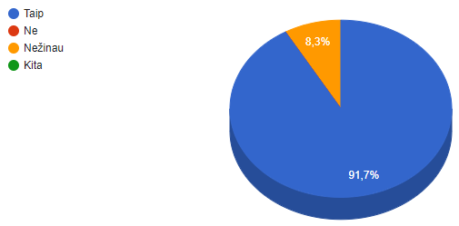
1 pav. Respondentų atsakymų pasiskirstymas (proc.)

1 paveikslėlyje matome, kad 91.7 proc. (N=11) respondentų teigiamai vertina informacijos viešoje erdvėje pateikimą apie įstaigoje teikiamas paslaugas, 8.3 proc. (N=1) nežino, ar informacija yra pateikiama tinkamai.

- Ar paslaugų gavėjams skirtos paslaugos patenkina jų poreikius:
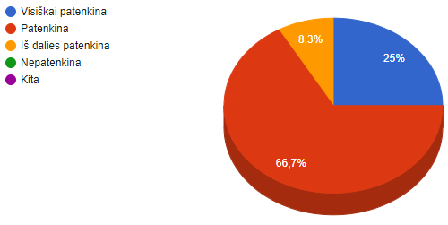
2 pav. Respondentų atsakymų pasiskirstymas (proc.)

Gauti rezultatai rodo, kad 25 proc. (N=3) socialines paslaugas teikiančių darbuotojų laikosi nuomonės, jog paslaugų gavėjams skirtos paslaugos visiškai patenkina jų poreikius, 66.7 proc. (N=8) mano, kad patenkina, 8.3 proc. (N=1) laikosi nuomonės, jog poreikiai yra patenkinami iš dalies.

- Ar, teikiant paslaugas, atsižvelgiama į paslaugų gavėjo individualius poreikius:
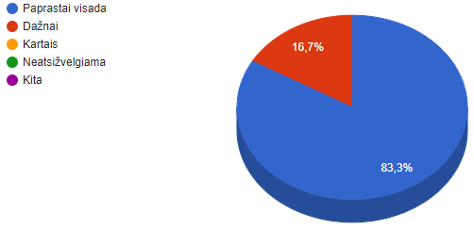
3 pav. Respondentų atsakymų pasiskirstymas (proc.)

3 paveikslėlyje matome, jog paprastai visada 83.3 proc. (N=10), dažnai 16.7 proc. (N=2) teikiant paslaugas yra atsižvelgiama į paslaugų gavėjo individualius poreikius.

- Ar atsižvelgiama į paslaugų gavėjų pageidavimus:
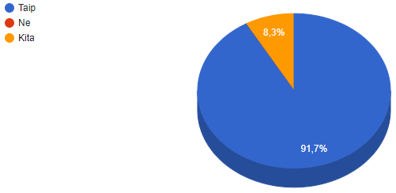
4 pav. Respondentų atsakymų pasiskirstymas (proc.)

Į klausimą „Ar atsižvelgiama į paslaugų gavėjų pageidavimus“ 91.7 proc. (N=11) respondentų atsakė „taip“, 8.3 proc. (N=1) kita.
Atsakymai į 3 ir 4 klausimus patvirtina, kad įstaigoje didelis dėmesys yra skiriamas socialinių paslaugų gavėjų individualiems poreikiams bei pageidavimams. Kiekvienas Savarankiško gyvenimo namų paslaugų gavėjas yra individualus ir unikalus, su savo gebėjimais bei poreikiais, dėl to dirbant su asmeniu yra naudojami skirtingi, tam asmeniui tinkantys darbo metodai. Paslaugų gavėjas yra gerbiamas, išklausomas, raginamas išsakyti savo norus, yra suteikiama laisvė patiems spręsti dėl savo gyvenimo, savarankiškai priimti sprendimus.

5. Ar įstaigos darbuotojai operatyviai sprendžia paslaugų gavėjų problemas:
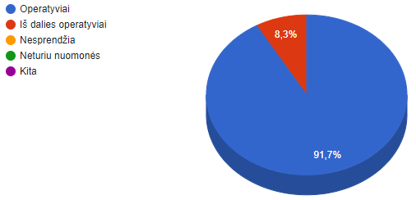
5 pav. Respondentų atsakymų pasiskirstymas (proc.)
Įstaigos darbuotojų atsakymai į 5 klausimą parodo, jog Savarankiško gyvenimo namuose yra operatyviai sprendžiamos paslaugų gavėjų problemos.

6. Ar Jūs suteikiate paslaugų gavėjui paslaugas taip kaip suplanuota:
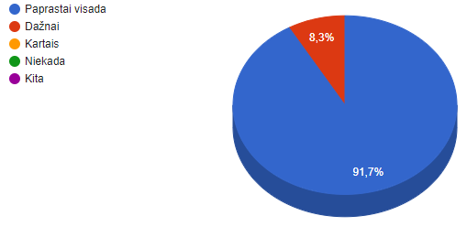
- pav. Respondentų atsakymų pasiskirstymas (proc.)

7. Kas įtakoja paslaugų teikimą taip kaip suplanuota:
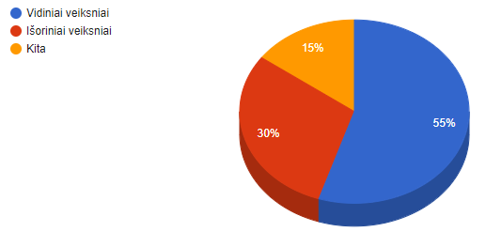
7 pav. Respondentų atsakymų pasiskirstymas (proc.)

6 paveikslėlyje matome, kad Savarankiško gyvenimo namuose paslaugos yra teikiamos taip kaip suplanuota. Darbuotojų nuomone paslaugų teikimui taip kaip suplanuota įtakos turi tiek vidiniai, tiek išoriniai veiksniai (7 pav.):
Vidiniai veiksniai: „paslaugų gavėjo motyvacija“, „bendradarbiavimas, darbo organizavimas“, „komandinis darbas, personalo darbo patirtis bei kompetencija“, „socialiniai darbuotojai, vedėja“. Išoriniai veiksniai: „bendradarbiavimas su kitomis įstaigomis“, „darbuotojų galimybės“.
Taigi, kaip matome paslaugų teikimui taip kaip suplanuota įtakos turi įvairūs veiksniai, kurie yra neatsiejami vienas nuo kito. Čia yra svarbus paslaugų gavėjų, darbuotojų, bendradarbiavimo su kitomis įstaigomis vaidmuo. Tam, kad darbas būtų atliktas kokybiškai paslaugų gavėjas, turi būti motyvuotas ir pasirengęs bendradarbiauti su socialinių paslaugų teikėjais. Savarankiško gyvenimo namų socialinių paslaugų teikėjai turi pasirūpinti tuo, kad sklandžiai vyktų darbo organizavimas bei komandinis darbas. Tam didelę įtaką daro personalo patirtis, kompetencija, kitų įstaigų noras bendradarbiauti.

- Ar paslaugų gavėjas pasitiki darbuotojais:
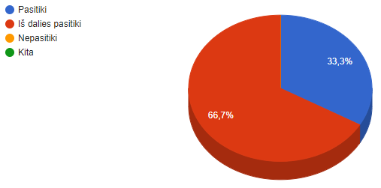
8 pav. Respondentų atsakymų pasiskirstymas (proc.)

8 klausimu buvo siekiama išsiaiškinti paslaugų teikėjų nuomonę apie tai ar paslaugų gavėjai pasitiki darbuotojais. Matome, jog dauguma paslaugų teikėjų laikosi nuomonės, jog paslaugų gavėjai iš dalies pasitiki darbuotojais 66.7 proc. (N=8), pasitiki 33.3 proc. (N=4).

- Ar Jums pakanka žinių paslaugoms suteikti:
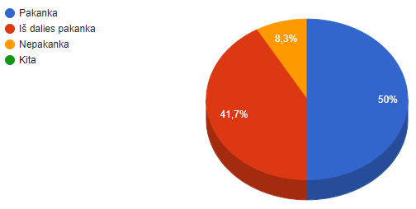
9 pav. Respondentų atsakymų pasiskirstymas (proc.)
Didesnė dalis darbuotojų t.y. 50 proc. (N=6) mano, jog jiems pakanka žinių paslaugoms teikti, 41.7 proc. (N=5) laikosi nuomonės, kad žinių pakanka iš dalies, 8.3 proc. (N=1) nepakanka. Svarbu yra paminėti, jog tokį atsakymų pasiskirstymą gali lemti tai, kad apklausoje dalyvavo skirtingų pareigybių darbuotojai (socialiniai darbuotojai, socialinio darbuotojo padėjėjai, budėtojai), dėl to galima daryti prielaidą, jog atskirų pareigybių darbuotojų išsilavinimas ir žinios gali skirtis.

10. Ar Jums sudaromos galimybės tobulinti profesinę kompetenciją:
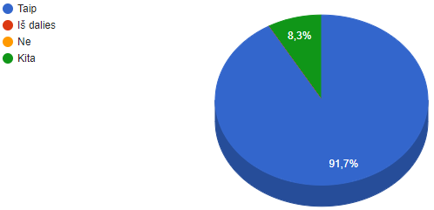
10 pav. Respondentų atsakymų pasiskirstymas (proc.)

Tam, kad darbuotojai galėtų užtikrinti kokybišką paslaugų teikimą, nesusidurtų su žinių trūkumu, turi būti sudaromos galimybės tobulinti profesinę kompetenciją. Apklausa parodo, jog Savarankiško gyvenimo namų darbuotojai yra patenkinti sudaromomis galimybės tobulinti profesinę kompetenciją.

11. Kaip per paskutinius 12 mėnesių pakito teikiamų paslaugų kokybė:
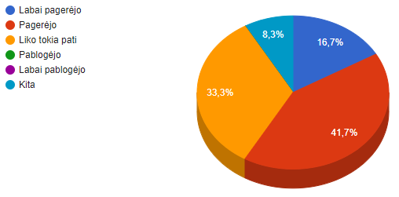
11 pav. Respondentų atsakymų pasiskirstymas (proc.)
12. Jei pagerėjo, kas tam turėjo įtakos (įvardinkite):

11 paveikslėlyje matome, jog daugumos paslaugų teikėjų nuomone per paskutinius 12 mėnesių teikiamų paslaugų kokybė pagerėjo, 16.7 proc. (N=2) labai pagerėjo, 41.7 proc.( N=5) pagerėjo. 33.3 proc. (N=4) darbuotojų mano, kad teikiamų paslaugų kokybė nepakito ir liko tokia pati.
Siekiant gerinti teikiamų paslaugų kokybę, yra svarbu nustatyti kokie veiksniai lėmė paslaugų kokybės pokyčius. Socialinių paslaugų teikėjų buvo paklausta, kas jų nuomone, turėjo įtakos paslaugų kokybės pagerėjimui. Darbuotojų nuomone, įtakos paslaugų kokybės teigiamiems pokyčiams turėjo: „įvairūs kompetencijų tobulinimo mokymai“,
„kompetencija ir patirtis“, „buvo skirtas didesnis dėmesys kiekvieno gyventojo savjautai“, „pagerėjo bendravimas tarp įstaigos darbuotojų, pasidalinimas informacija“, „augantis gyventojų pasitikėjimas darbuotojais“.

13. Jei pablogėjo, kas tam turėjo įtakos (įvardinkite):

Iš visų apklausoje dalyvavusių respondentų nei vienas nepateikė atsakymo į šį klausimą.

14. Jūsų darbo aplinkos vertinimas:

1 lentelė. Darbo aplinkos vertinimas
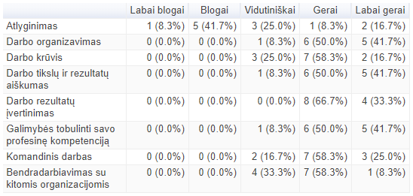
14 klausimu buvo siekiama išsiaiškinti, kaip Savarankiško gyvenimo namų socialinių paslaugų teikėjai vertina darbo aplinką. Apklausa parodė, jog dauguma darbuotojų 41.7 proc. (N=5) atlyginimo dydį vertina blogai, 25 proc. (N=3) vidutiniškai ir tik 3 darbuotojai yra patenkinti darbo užmokesčiu. Taigi galima teigti, kad daugumai respondentų darbo užmokestis kelia susirūpinimą.
Į kitus klausimus apie darbo aplinką respondentai pasisakė pakankamai teigiamai. Dauguma darbuotojų darbo organizavimą vertina labai gerai 41.7 proc. (N=5) arba gerai 50 proc. (N=6). Tam įtakos gali turėti darbo tikslų ir rezultatų aiškumas bei komandinis darbas, kuriuo, kaip rodo apklausa, paslaugų teikėjai yra patenkinti.
Darbo krūvį socialinių paslaugų teikėjai vertina pakankamai gerai, pvz. 7 asmenys vertina gerai, 2 labai gerai, 3 vidutiniškai. Darbo rezultatų įvertinimu darbuotojai yra patenkinti, pvz. 8 vertina gerai, 4 labai gerai.
Galimybę tobulinti savo profesinę kompetenciją paslaugų teikėjai taip pat vertina teigiamai, 50 proc. (N=6) gerai, 41.7 proc. (N=5) labai gerai, 8.3 proc . (N=1) vidutiniškai.
Bendradarbiavimą su kitomis organizacijomis 4 respondentai vertina vidutiniškai, 7 gerai, 1 labai gerai. Nuomonių skirtumą gali lemti skirtingos paslaugų teikėjų pareigybės bei atliekamas darbas.

15. Su kokiais sunkumais susiduriate teikdami paslaugas:

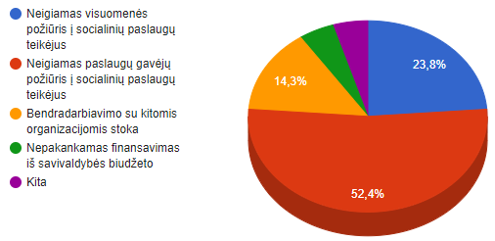
12 pav. Respondentų atsakymų pasiskirstymas (proc.)

Kaip matome, dažniausi sunkumai su kuriais susiduria respondentai teikdami paslaugas yra neigiamas paslaugų gavėjų požiūris į socialinių paslaugų teikėjus 52.4 proc (N=11), neigiamas visuomenės požiūris į socialinių paslaugų teikėjus 23.8 proc (N=5), taip pat bendradarbiavimo su kitomis organizacijomis stoka 14.3 proc. (N=3), nepakankamas finansavimas iš savivaldybės biudžeto 4.8 proc. (N=1), vienas respondentas pažymėjo kita ir teigė, jog nesusiduria su jokiais sunkumais.

16. Kas turi didžiausios įtakos, siekiant efektyvių darbo rezultatų:
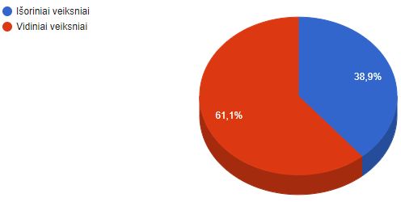
13 pav. Respondentų atsakymų pasiskirstymas (proc.)

Dauguma respondentų pažymėjo, jog siekiant efektyvių darbo rezultatų didžiausią įtaką turi vidiniai veiksniai, pvz. „motyvacija siekti rezultatų“, „paslaugų gavėjo noras priimti pagalbą“, „atlyginimas“, „darbuotojų motyvacija, gyventojų nusiteikimas“, „gerai atliktas darbas“, „operatyvus komandinis darbas.“
Kaip išorinius veiksnius, turinčius didžiausią įtaką siekiant efektyvių darbo rezultatų, paslaugų teikėjai įvardijo: „finansinės galimybės“, „kolegų profesionalumas“.

17. Jūsų pasiūlymai, gerinant paslaugų kokybę:

Respondentai nenoriai teikė pasiūlymus, kurie galėtų pagerinti paslaugų kokybę. Tik trys respondentai išreiškė savo nuomonę: „ir toliau išlaikyti tokį lygį, nenuleisti kartelės“, „ir toliau tobulinti darbuotojų profesinę kompetenciją (mokymai ir pan.)“, „daugiau susibūrimų aptariant sudėtingiausias situacijas“.

Tyrime dalyvavusių respondentų duomenys

18. Jūsų lytis:

2 lentelė. Respondentų atsakymų pasiskirstymas (proc.)
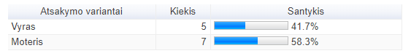
Apklausoje dalyvavo: 7 (58.3 %) moterys ir 5 (41.7%) vyrai.
19. Jūsų amžius:

3 lentelė. Respondentų atsakymų pasiskirstymas (proc.)
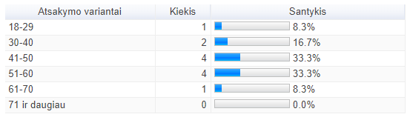

20. Jūsų darbo stažas įstaigoje:

14 metų – 1 asmuo;
6 metai – 7 asmenys;
2,5 metai – 1 asmuo;
2 metai – 1 asmuo;
1 metai – 1 asmuo;
3 mėn. – 1 asmuo;

IŠVADOS

- Savarankiško gyvenimo namų socialines paslaugas teikiančių darbuotojų pagrindinis prioritetas yra paslaugų gavėjų individualių poreikių patenkinimas, orientacija į jų norus bei pageidavimus. Paslaugų gavėjų problemos yra sprendžiamos operatyviai. Socialinės paslaugos yra teikiamos taip kaip suplanuota. Tam turi įtakos įvairūs veiksniai, pvz. paslaugų gavėjo motyvacija, bendradarbiavimas tarp paslaugų teikėjo ir paslaugų gavėjo, darbo organizavimas, komandinis darbas, personalo darbo patirtis bei kompetencija, bendradarbiavimas su kitomis įstaigomis.
- Įstaigoje yra skiriamas didelis dėmesys darbuotojų profesinės kompetencijos tobulinimui, tačiau apklausa parodė, jog nors dauguma darbuotojų nejaučia žinių trūkumo teikiant paslaugas, tam tikra dalis darbuotojų vis dar savo žinias vertina kaip iš dalies pakankamas. Tą gali sąlygoti skirtingos darbuotojų pareigybės bei išsilavinimas.
- Darbuotojų nuomone Savarankiško gyvenimo namų paslaugų kokybę lemia įvairūs kompetencijų tobulinimo mokymai, darbuotojų kompetencija ir patirtis, dėmesys kiekvieno gyventojo savijautai, pagerėjęs bendravimas tarp įstaigos personalo, augantis gyventojų pasitikėjimas darbuotojais.
- Darbo aplinka socialinių paslaugų teikėjams kelia pasitenkinimą. Darbuotojai yra patenkinti darbo organizavimu, darbo tikslų ir rezultatų aiškumu, komandiniu darbu, sudaromomis galimybėmis tobulinti profesinę kompetenciją, darbo rezultatų įvertinimu. Darbo krūvį vertina pakankamai gerai. Darbuotojams rūpestį kelia darbo užmokestis.
- Respondentų nuomone, siekiant efektyvių darbo rezultatų svarbiausi veiksniai yra: paslaugų gavėjo motyvacija bei noras priimti pagalbą, darbuotojų motyvacija, operatyvus ir gerai atliktas komandinis darbas, atlyginimas.

